Documento de Arquitetura
App de Maquiagem Gamificado (iOS)

1. Contexto e requisitos

1.1 Visão geral
Challenge Statement: como ajudar alguém a aprender e se expressar através da maquiagem de forma lúdica e culturalmente rica, mesmo quando não tem todos os produtos “ideais” à disposição ou não conhece técnicas alternativas para os que já possui?
Challenge Response: um app iOS gameficado e personalizado sobre maquiagem como forma de expressão, ambientado num salão virtual e organizado em três subculturas — gótica, gyaru e new romantic. O usuário cadastra as maquiagens que já possui e escolhe uma experiência para seguir, onde um personagem guia o passo a passo da própria maquiagem daquela subcultura enquanto conta curiosidades históricas e culturais sobre ela. Ao longo da elaboração, o Foundation Models usa o inventário cadastrado para sugerir técnicas alternativas quando falta algum item (por exemplo, orientar como recriar o efeito de um delineador líquido usando lápis). Ao final, o usuário pode, opcionalmente, tirar uma foto e salvá-la localmente no dispositivo.

1.2 Principais requisitos
- Persistir localmente o inventário de maquiagens cadastrado pelo usuário e recuperá-lo entre sessões, sem depender de conexão com a internet.
- Gerar sugestões de técnica personalizadas a partir do inventário cadastrado, preservando a privacidade do usuário — a IA deve rodar on-device sempre que o hardware permitir.
- Funcionar de forma consistente em dispositivos que não suportam Apple Intelligence, com uma alternativa (fallback) para a sugestão em vez de travar ou remover a etapa do tutorial.
- Suportar três trilhas de conteúdo/personagem (gótico, gyaru, new romantic) de forma extensível, permitindo adicionar uma nova subcultura sem redesenhar a arquitetura.
- Capturar e salvar a foto final localmente, respeitando as permissões do sistema (câmera e fotos).
- Manter a lógica de sugestão e de persistência isolada da interface, para permitir testes automatizados sem depender de hardware específico em todo teste.

2. Arquitetura adotada

2.1 Padrão/arquitetura
A arquitetura adotada é MVVM (Model-View-ViewModel) com o framework Observation do Swift (@Observable), organizada por feature — uma pasta por tela/fluxo (Salão, Cadastro, Tutorial, Câmera) — em vez de por tipo de arquivo. Essa combinação é adequada aos requisitos da seção 1.2 por alguns motivos concretos:
- Aderência nativa ao SwiftUI. MVVM com @Observable é o padrão que a própria Apple recomenda: a View observa o estado da ViewModel e se atualiza automaticamente quando ele muda, sem código de sincronização manual.
- Isolamento testável da IA e da persistência. A camada de domínio fica atrás de protocolos (TechniqueSuggesting, MakeupInventoryRepository), atendendo diretamente ao requisito de lógica testável sem depender de hardware específico.
- Suporte nativo ao requisito de fallback. A escolha entre FoundationModelsSuggester (on-device) e StaticRulesSuggester fica isolada numa fábrica por trás do protocolo — a ViewModel do Tutorial nunca precisa saber qual está ativa.
- Proporcional ao tamanho e à fase do projeto. Alternativas como o TCA são mais rigorosas para testar efeitos assíncronos, mas pedem mais cerimônia do que uma jornada majoritariamente linear justifica; MVVM com protocolos entrega boa parte do benefício de testabilidade sem essa sobrecarga.

2.2 Diagrama da arquitetura
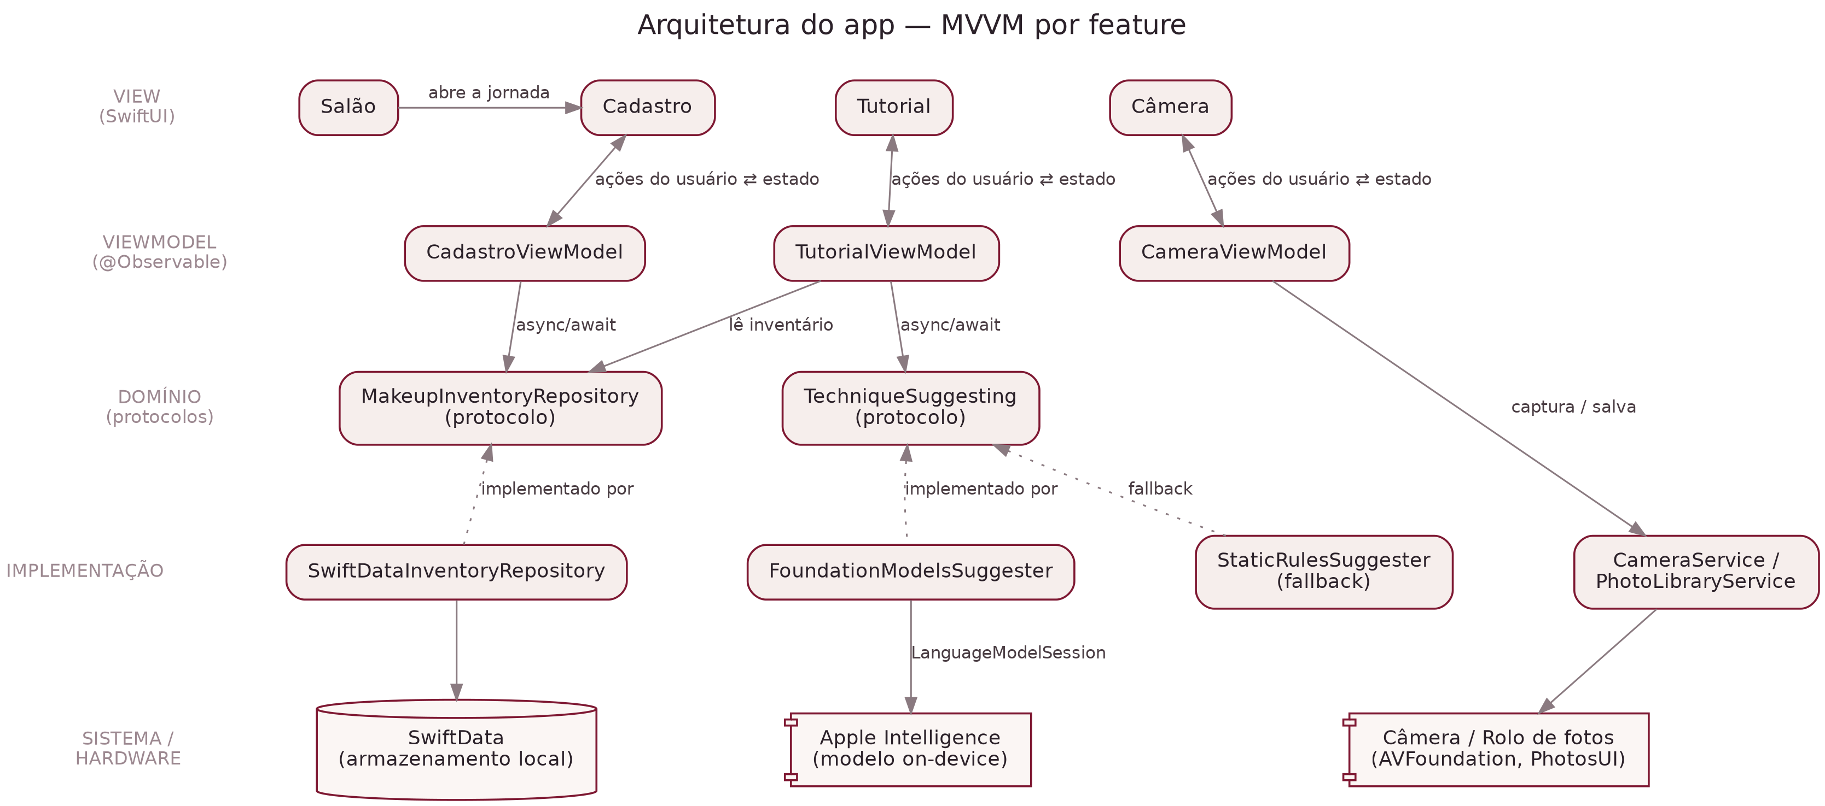
Setas cheias indicam chamada direta; setas tracejadas/duplas, comunicação bidirecional de estado; setas pontilhadas, “implementado por”.
O diagrama lê-se de cima para baixo: a View (SwiftUI) troca ações do usuário e estado com a ViewModel correspondente (@Observable); a ViewModel nunca fala diretamente com SwiftData ou com o Foundation Models — ela chama um protocolo de domínio (MakeupInventoryRepository ou TechniqueSuggesting); cada protocolo tem uma implementação concreta que conversa com o framework do sistema de fato (SwiftData, Apple Intelligence via LanguageModelSession, ou AVFoundation/PhotosUI). O único ponto onde duas features se cruzam é a TutorialViewModel lendo o mesmo repositório de inventário que a CadastroViewModel escreve — é assim que a sugestão de técnica “enxerga” o que foi cadastrado.

3. Fluxo de dados
O fluxo mais representativo do app é o que vai do cadastro de um item até a sugestão de técnica aparecer na tela do Tutorial:
- Na tela de Cadastro, o usuário não digita o nome do item — ele seleciona um item numa lista ilustrada de opções pré-definidas (catálogo curado pelo time de design, hoje desenhado como arrastar o item até a cesta da categoria correspondente). A View repassa essa seleção para a CadastroViewModel através de uma chamada direta de método (adicionarItem(nome:), onde nome é o identificador do item escolhido no catálogo, não um texto livre).
- Como a entrada vem de uma seleção fechada, não de digitação, a CadastroViewModel não precisa validar formato de texto (campo vazio, caracteres inválidos etc.) — esse tratamento de erro não existe nesse fluxo. A única validação que ainda faz sentido é de duplicidade. A ViewModel chama o MakeupInventoryRepository (protocolo) de forma assíncrona.
- A implementação real (SwiftDataInventoryRepository) persiste o item como um @Model do SwiftData. A lista exibida na tela de Cadastro é atualizada automaticamente, sem código extra de sincronização.
- Quando o usuário entra na trilha do Tutorial de uma subcultura, a TutorialViewModel busca o inventário atual através do mesmo repositório.
- Ao chegar numa etapa que precisa de orientação, a TutorialViewModel chama TechniqueSuggesting.suggestTechnique(for:inventory:), passando a etapa atual e o inventário lido no passo anterior.
- A implementação escolhida pela TechniqueSuggesterFactory — FoundationModelsSuggester, se o dispositivo suportar Apple Intelligence, ou StaticRulesSuggester, caso contrário — processa o pedido. No caminho on-device, isso envolve montar uma LanguageModelSession com as instruções do personagem, permitir que o modelo consulte o inventário através de uma tool própria, e pedir uma saída estruturada (não texto livre) com passo a passo, substituições e uma curiosidade cultural.
- O resultado chega de volta à TutorialViewModel de forma assíncrona (async/await); qualquer erro (por exemplo, o guardrail de conteúdo da Apple rejeitando o pedido) é capturado e tratado como estado de erro, não deixado subir para a View.
- A TutorialViewModel atualiza suas propriedades observáveis (@Observable) com o resultado (ou o erro). A View do Tutorial, que observa essas propriedades, se redesenha automaticamente exibindo o passo a passo, as substituições sugeridas e a curiosidade — sem callback manual entre ViewModel e View.
- Ao final da experiência, a tela de Câmera segue um fluxo paralelo mais simples: captura via CameraService (AVFoundation/PhotosUI) e salvamento local via PhotoLibraryService, sem envolver a camada de IA.

4. Tecnologias e frameworks
Tecnologia | Papel no projeto
Swift + SwiftUI | Linguagem e framework de UI; base de toda a camada de View e a integração nativa com o restante da lista.
Observation (@Observable) | Sustenta a comunicação View ↔ ViewModel sem boilerplate — a View reage a mudanças de estado automaticamente.
SwiftData | Persistência local do inventário de maquiagens e do progresso do usuário, sem exigir servidor próprio.
Foundation Models framework | IA on-device que gera as sugestões de técnica a partir do inventário, com saída estruturada (@Generable/@Guide) e tool calling.
AVFoundation / PhotosUI | Captura da foto final e salvamento no rolo da câmera do dispositivo.
Swift Testing | Testes unitários da lógica de domínio (fábrica de sugestão, repositórios, regras), isolada de UI e de hardware específico.

5. Comunicação entre componentes
- View ↔ ViewModel: via Observation (@Observable). A View chama métodos da ViewModel diretamente em resposta a ações do usuário; a ViewModel expõe propriedades observáveis, e o SwiftUI redesenha automaticamente qualquer View que dependa de uma propriedade que mudou — sem delegates nem closures manuais.
- ViewModel → dados e serviços: sempre através de um protocolo (MakeupInventoryRepository, TechniqueSuggesting), nunca contra a implementação concreta diretamente. A implementação é injetada no init da ViewModel.
- Operações assíncronas: tratadas com async/await. A ViewModel chama a operação dentro de uma Task, aguarda o resultado e atualiza suas próprias propriedades @Observable quando ele chega — é essa atualização de propriedade, não um callback explícito, que faz a interface reagir.
- Dentro do Foundation Models: a tool de consulta ao inventário é chamada pelo próprio framework durante a geração da resposta, de forma transparente para a ViewModel — ela só percebe o resultado final (TechniqueSuggestion) ou um erro.

6. Pontos em aberto
- Escopo da edição/compartilhamento da foto final. A visão mais ampla do produto incluía editar a foto com elementos gráficos da subcultura e compartilhá-la; este escopo cita apenas capturar e salvar localmente. Vale confirmar se entram nesta primeira versão ou ficam para depois.
- Estratégia de fallback sem Apple Intelligence. Decidir entre conteúdo estático editorial de verdade ou um provedor de IA em nuvem (novidade do WWDC26 que abriu o Foundation Models framework a terceiros) — essa segunda opção exige um pequeno backend próprio para guardar a chave de API.
- Sincronização entre dispositivos. Ainda não decidido se o inventário fica só local (SwiftData) ou ganha sincronização via CloudKit.
- Risco do guardrail de conteúdo da Apple sobre o vocabulário da estética gótica (caveira, sangue estilizado, luto, ocultismo) — precisa ser validado com uma bateria de prompts antes de travar esse fluxo como definitivo, já que o guardrail não pode ser desativado.
- Acesso a dispositivo físico compatível (iPhone 15 Pro ou mais recente, Apple Intelligence habilitada) para testar a integração real — o Simulator não relata a disponibilidade do modelo de forma confiável.
- Extensibilidade do cadastro para reconhecimento por foto. Uma eventual v2 pretende usar Create ML para sugerir a categoria de um item a partir de uma foto — vale deixar um ponto de extensão simples no cadastro atual para não redesenhar a tela depois.

